Gemeente Losser - verkeersmaatregel - aanwijzing fietsstraat met daarbij behorende maximumsnelheid van 30 km/h - Hogeboekelweg, Losser | 
Het college van burgemeester en wethouders van Losser;
gelet op:
het feit dat de raad in de vergadering van 13 november 2018 unaniem de motie Fietsverbinding Enschede heeft aangenomen en het college opdracht heeft gegeven de Hogeboekelweg veiliger te maken voor fietsverkeer van en naar Enschede en dat middels de op handen herinrichting hier uitvoering aan wordt gegeven;
overwegingen ten aanzien van het besluit:
- op grond van artikel 15, eerste lid, van de Wegenverkeerswet 1994 (WVW 1994) een verkeersbesluit moet worden genomen voor de plaatsing of verwijdering van de in artikel 12 van het Besluit administratieve bepalingen inzake het wegverkeer (BABW) genoemde verkeerstekens, alsmede voor verkeerstekens die zijn voorzien van onderborden als bedoeld in artikel 8, tweede lid, onderdeel c van het BABW;
- de Hogeboekelweg, naast ontsluiting voor aanliggende percelen, hoofdzakelijk dienst doet als recreatieve fiets- en/of wandelroute;
- de Hogeboekelweg, na herinrichting, dienst zal doen als utilitaire fietsroute, met aansluiting op andere routestructuren zoals bijvoorbeeld de fietssnelweg F35;
- uit het oogpunt van het in stand houden van en het waarborgen van de bruikbaarheid van de weg en daarmee verzekeren van de veiligheid op de weg en het voorkomen of beperken van de door het verkeer veroorzaakte overlast, conform artikel 2, eerste lid, onderdeel c van de Wegenverkeerswet 1994, het gewenst is om de inrichting van de weg af te stemmen op de gewenste functie en gebruik;
- het beoogde kan worden bereikt door de Hogeboekelweg in te richten als een zogenaamde fietsstraat, waarbij gemotoriseerd verkeer “te gast” is en ondergeschikt aan de fiets, met een daarbij passend snelheidsregime van 30 km/h worden welke wordt ondersteund door snelheidsremmende maatregelen;
- de betreffende weggedeelten zijn gelegen buiten de bebouwde kom van Losser en bij de gemeente Losser in beheer zijn en dat aan artikel 23 van het Besluit administratieve bepalingen inzake het wegverkeer is voldaan;
- overeenkomstig artikel 24 van het Besluit administratieve bepalingen inzake het wegverkeer overleg is gepleegd met een verkeersadviseur van de politie-eenheid Oost Nederland, district Twente, waarbij de politie het besluit heeft getoetst op handhaafbaarheid;
- derhalve dit besluit op 30 juni 2020 ter openbare kennis is gebracht door publicatie in de Staatscourant;
- daarbij kenbaar is gemaakt dat het besluit en daarop betrekking hebbende stukken, met ingang van 30 juni 2020, gedurende zes weken ter inzage liggen bij de publieksbalie van de gemeente Losser in ’t Lossers Hoes te Losser;
- belanghebbenden tevens gewezen zijn op het feit dat vanaf 30 juni 2020 gedurende zes achtereenvolgende weken een bezwaarschrift tegen dit besluit ingediend kan worden;
gelet op de Wegenverkeerswet 1994, het Reglement verkeersregels en verkeerstekens 1990 en het Besluit administratieve bepalingen inzake het wegverkeer;
BESLUIT:
door plaatsing van verkeersborden model A0130 (maximumsnelheid 30 km/h) en model A0230 (einde maximumsnelheid 30 km/h), overeenkomstig Bijlage 1 van het Reglement verkeersregels en verkeerstekens 1990 (RVV 1990) en conform de bij dit besluit behorende gewaarmerkte tekening, voor de Hogeboekelweg tussen de kruising met de Broekhoekweg en de bebouwde komgrens Losser, een maximumsnelheid van 30 km/h. in te stellen;

door plaatsing van verkeersborden model A0130zb (zonale aanduiding maximumsnelheid 30 km/h.) en model A0130ze (einde zonale aanduiding maximumsnelheid 30 km/h.), overeenkomstig Bijlage 1 van het Reglement verkeersregels en verkeerstekens 1990 (RVV 1990) en conform de bij dit besluit behorende gewaarmerkte tekening, voor de Hogeboekelweg, tussen de kruising met de Lonneker Markeweg en de Zoekerweg en de Hogeboekelweg, tussen de Zoekerweg en de bebouwde komgrens Losser, een maximumsnelheid van 30 km/h in te stellen;

door plaatsing van verkeersborden model L51 (fietsstraat) en model L51a (einde fietsstraat), overeenkomstig Bijlage 1 van het Reglement verkeersregels en verkeerstekens 1990 (RVV 1990) en conform de bij dit besluit behorende gewaarmerkte tekening, de Hogeboekelweg tussen de kruising met de Lonneker Markeweg en de Zoekerweg en de Hogeboekelweg, tussen de Zoekerweg en de kruising met de Broekhoekweg, aan te wijzen als fietsstraat alwaar de auto te gast is en de kruising met de Lonneker Markeweg aan te duiden als fietsstraat.

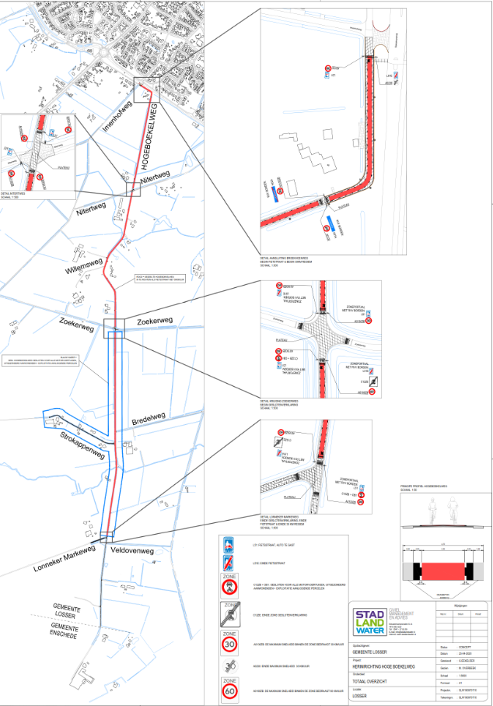
[Vanwege de leesbaarheid van deze tekening kunt u deze aan de linkerzijde bij deze publicatie als pdf downloaden.]

Losser, 24 juni 2020

Hoogachtend,
het college van burgemeester en wethouders van Losser,
namens deze,
het hoofd van de afdeling Openbare Werken,
J.D. Ramerman

MEDEDELINGEN
Dit besluit wordt gepubliceerd op 30 juni 2020 door:
- plaatsing/publicatie in de Staatscourant;
- plaatsing op de gemeentelijke website www.losser.nl.
Het besluit ligt met ingang van 30 Juni 2020 voor een periode van zes weken ter inzage bij de publieksbalie in ’t Lossers Hoes te Losser.
Inzage is mogelijk op tijden wanneer de publieksbalie is opengesteld voor publiek dan wel volgens afspraak op de volgende dagen en tijden:
- Maandag tot en met woensdag, vanaf 08:30 uur tot 17:00 uur;
- Donderdag, vanaf 08:30 uur tot 18:00 uur;
- Vrijdag, vanaf 08:30 uur tot 17:00 uur.
Als u het niet eens bent met deze beslissing dan kunt u daartegen bezwaar maken binnen zes weken na de dag van bekendmaking. Als de bekendmaking geldt de datum van verzending/bekendmaking van de beslissing. U kunt het bezwaarschrift richten aan burgemeester en wethouders van Losser, postbus 90, (7580 AB) Losser.

